Používateľská príručka – Portál e-jarmok.sk

1. Rozsah platnosti a účel
Táto príručka popisuje používanie portálu e-jarmok.sk, ktorý slúži na registráciu jarmočníkov, správu profilu, platby a sledovanie stavu prihlášok. Dokument je určený pre koncových používateľov – jarmočníkov.

2. Definícia pojmov a skratiek
- eID – Elektronická identifikácia
- IČO – Identifikačné číslo organizácie
- QR kód – Kód pre rýchle načítanie informácií
- Gopay – Platobná brána

3. Prihlásenie sa do IS
Používateľ sa môže prihlásiť prostredníctvom emailu viazaneho na IČO, alebo eID. Prihlasovanie emailom vyžaduje overenie kódu z emailu. Prihlásenie cez eID je zabezpečené cez komponent Slovensko.sk Login.
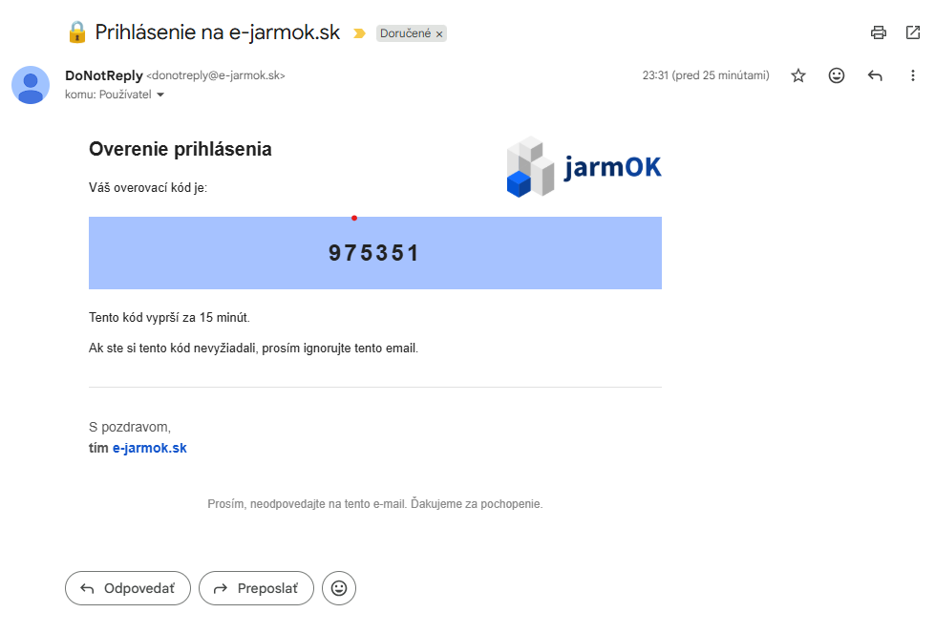

4. Popis IS a modulov
Portál obsahuje tieto moduly:
- - Rozhranie pre návštevníkov jarmoku (informácie, mapa, detail profilu jarmočníka)
- - Registrácia pre jarmočníkov (výber zóny, metráže, elektriny)
- - Správa profilu (kontaktné údaje, odkazy, fotografie, informácie o sortimente)
- - Platobná brána Gopay (platba kartou, QR kód)
- - Administratívny panel (správa oznámení, spatnej vazby, exporty, analytika)

5. Popis procesov podporovaných IS
Hlavné procesy:
- - Registrácia jarmočníka na jarmok
- - Platba poplatku za účasť
- - Správa profilu a sledovanie stavu prihlášky
- - Kontrola dokumentov adminom, validácia prihlášky
- Generovanie dokumentov
- Upload šablón a aktuálnych dokumentov adminom

6. Používateľské postupy

6.1. Používateľ - Registrácia jarmočníka
Registrácia jarmočníka na jarmok prebieha v niekoľkých krokoch:
- Výber jarmoku a zóny
Používateľ si na stránke „Zoznam jarmokov“ vyberie konkrétny jarmok a následne zónu na mape.
  - Podľa vybranej zóny sa určuje povinný set dokumentov, ktoré musí používateľ nahrať (napr. povolenia, certifikáty).
- Vyplnenie údajov
Používateľ zadáva:
  - IČO (pre firmy) alebo Rodné číslo (pre fyzické osoby)
  - Číslo registračnej pokladne alebo vyplní čestné prehlásenie, že povinnosť evidovať tržby sa na neho nevzťahuje.
- Nahratie dokumentov
Systém zobrazí požadované dokumenty podľa typu zóny. Používateľ ich nahrá do profilu.
- Potvrdenia a súhlasy
Používateľ musí potvrdiť všeobecne záväzné nariadenia mesta a súhlas so spracovaním osobných údajov.
- Platba
Registrácia sa dokončí zaplatením poplatku cez platobnú bránu (Gopay), QR kód alebo bankový prevod. Po úspešnej platbe systém vygeneruje potvrdenie a QR kód.

Potrebné dokumenty na základe výberu zóny:
Občerstvenie
- Kladne stanovisko, kratkodoby predaj, RUVZ (POVINNE)
- Oznamenie o registracii RVPS, (POVINNE)
Povinne 1 ALEBO 2
- Doklad o prevadzkarni RVPS (volitelne)
- Osvedcenie o odbornej sposobilosti (RUVZ) (volitelne)
- Autorske checkbox (volitelne)
Spotrebny tovar
- Kladne stanovisko, kratkodoby predaj, RUVZ (volitelne)
- Oznamenie o registracii RVPS, (volitelne)
- Potvrdenie o prebytkoch checkbox, (volitelne)
- Autorske checkbox, (volitelne)
Remeselnici
- Autorske checkbox, (volitelne)

Postup registrácie
Postup registrácie je uvedený v tabuľke nižšie:
Krok | Popis činnosti | Očakávaný výsledok
1 | Otvoriť stránku „Zoznam jarmokov“ | Zobrazí sa zoznam dostupných jarmokov
2 | Kliknúť na „Prejsť na jarmok“ | Zobrazí sa detail vybraného jarmoku
3 | Vybrať predajnú zónu na mape | Zobrazí sa detail zóny
4 | Vybrať požadovanú metráž | Metráž je pridaná do rezervácie
5 | Pridať elektrinu (voliteľné) | Príkon je uložený
6 | Zadať email a overovací kód | Email je overený
7 | Vyplniť kontaktné údaje (telefón, meno) | Údaje sú uložené
8 | Zaškrtnúť súhlas s VZN mesta | Možno pokračovať
9 | Potvrdiť vyhlásenia | Zobrazí sa platobná brána
10 | Zaplatiť poplatok kartou | Platba je úspešná
11 | Overiť stav prihlášky v profile | Stav prihlášky je „uhradená“

Podmienky registrácie
- Umožniť prechod medzi kategóriami
Používateľ môže meniť kategóriu, systém musí vyžadovať aktuálne dokumenty podľa novej kategórie.
- Obmedzenie počtu registrácií na jeden jarmok
Na jeden email / účet je povolené maximálne 2 registrácie na jeden jarmok.
- Obmedzenie podľa IČO / RČ
Na jedno IČO alebo Rodné číslo je povolená len jedna používateľská registrácia.
V prípade duplicity systém zobrazí hlášku:
„Na zadané IČO/RČ už existuje používateľský účet.“
- Následná zmena emailu v profile
Pri zmene emailovej adresy je povinné overenie prostredníctvom potvrdzovacieho kódu zaslaného na nový email.
Výber miesta na mape:
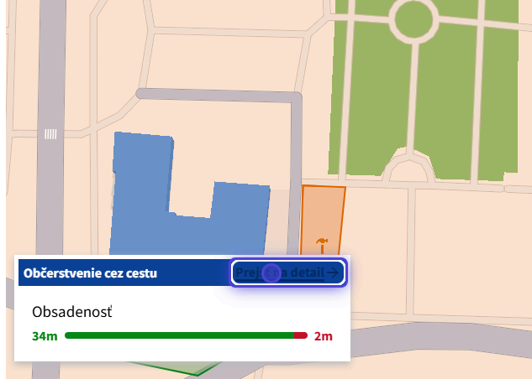

Výber velkosti stánku:
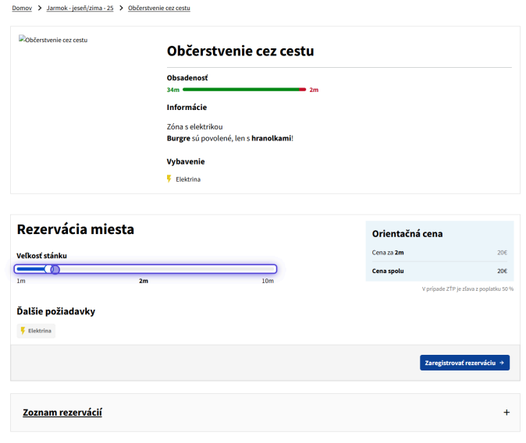

6.2. Admin – Vytvorenie Jarmoku
Popisuje postup, ako administrátor vytvorí nový jarmok alebo skopíruje existujúci, upraví mapu, pridá zóny, overí preklady a publikuje jarmok.
Výber kategórie zóny, možnosť vytvoriť vlastnú kategóriu, kliknutím na +
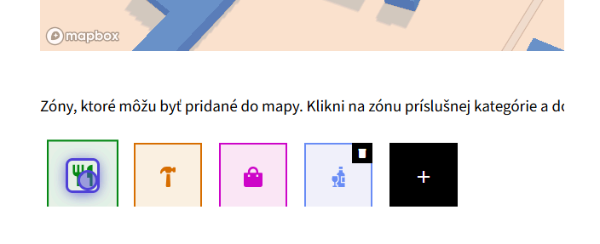

Kreslenie zóny na mapu:
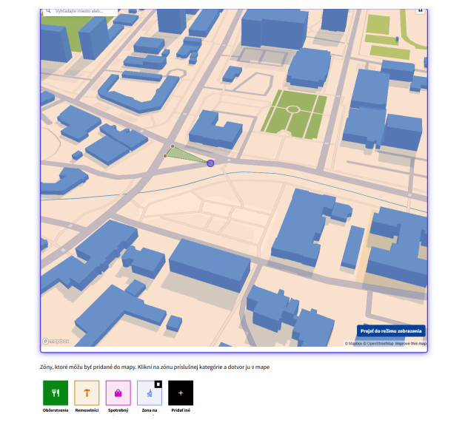

Formulár údaje o jarmoku:
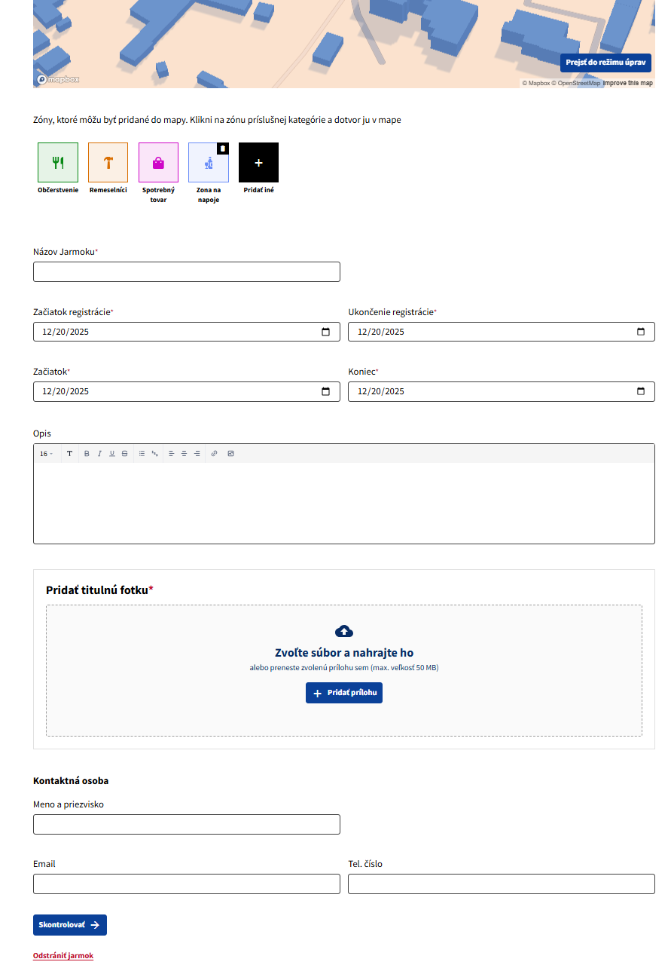
Formulár pridávanie Zóny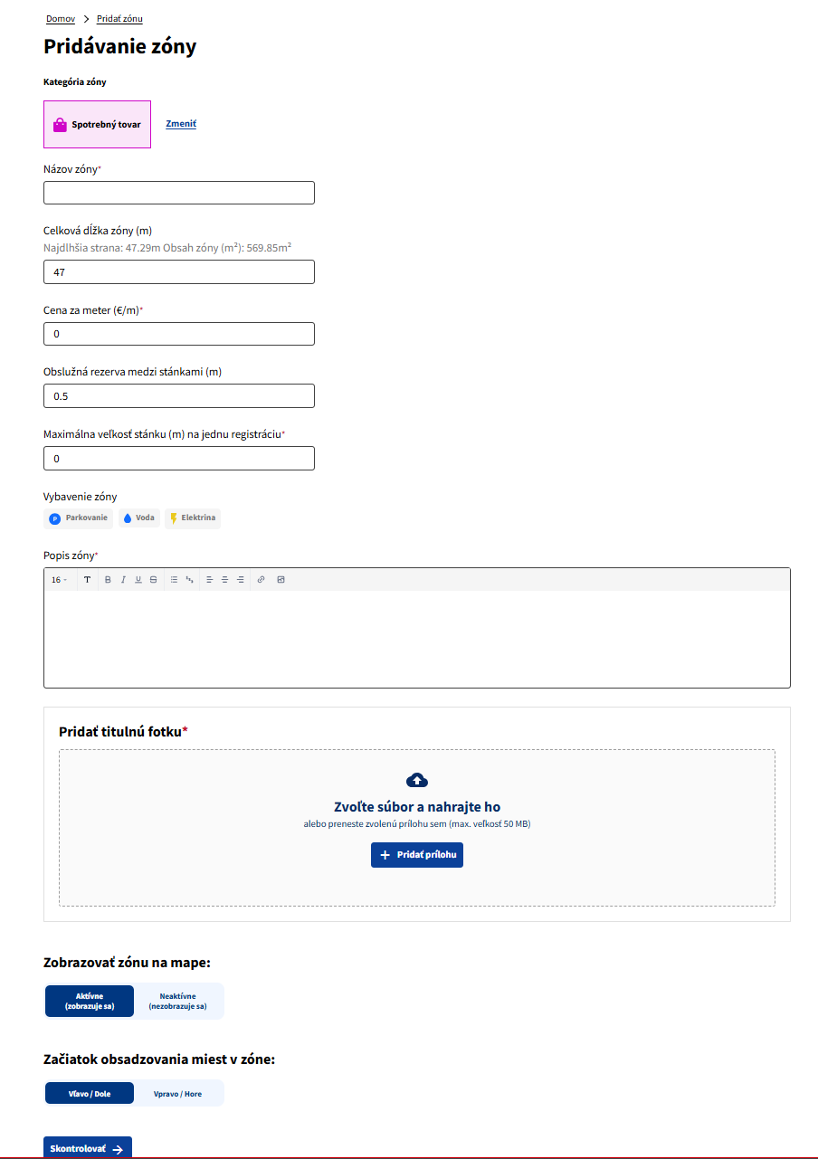

Tabuľka krokov a očakávaných výsledkov
Krok | Popis činnosti | Očakávaný výsledok
1 | Prihlásenie do systému | Admin je prihlásený
2 | Otvorenie zoznamu jarmokov | Zobrazí sa zoznam jarmokov
3 | Klik na „Pridať nový jarmok“ alebo „Kopírovať existujúci“ | Zobrazí sa stránka na vytvorenie jarmoku, jarmok je v stave ‘draft’
4 | Klik na „Uprav mapu“ | Zobrazí sa mapa s možnosťou kreslenia
5 | Nakreslenie polygonu a výber typu zóny | Zóna je vytvorená s vybraným typom
6 | Presmerovanie na formulár zóny | Zobrazí sa formulár s políčkami
7 | Vyplnenie údajov a kontrola prekladov | Preklady sú odsúhlasené
8 | Uloženie zóny a návrat do editácie jarmoku | Zóna je pridaná
9 | Vyplnenie údajov jarmoku | Údaje sú uložené
10 | Kontrola prekladov jarmoku | Preklady sú potvrdené
11 | Klik na „Uložiť a publikovať“ | Jarmok je vytvorený a viditeľný

6.3. Admin – Kontrola prihlášky, zmena stavu
Administrátor kontroluje údaje registrácie, môže si stiahnuť dokumenty nahraté používateľom, zmeniť stav registrácie na Schválená alebo Vrátená. V prípade vrátenia pridá dôvod, ktorý sa odošle emailom jarmočníkovi.
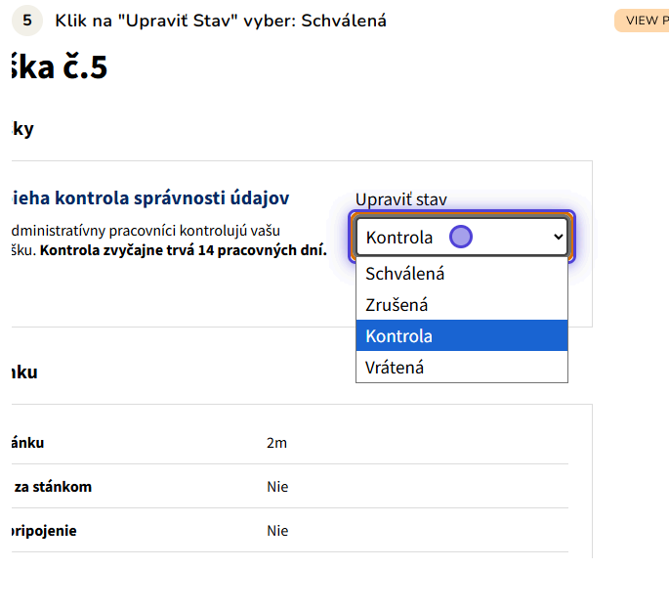

Tabuľka krokov a očakávaných výsledkov
Krok | Popis činnosti | Očakávaný výsledok
1 | Otvoriť zoznam jarmokov a vybrať jarmok | Zobrazí sa detail jarmoku
2 | Kliknúť na „Zoznam rezervácií“ | Zobrazí sa zoznam registrácií
3 | Kliknúť na registráciu v stave „Kontrola“ | Zobrazí sa detail registrácie
4 | Skontrolovať údaje a stiahnuť dokumenty | Dokumenty sú dostupné
5 | Zmeniť stav na „Schválená“ | Registrácia je schválená
6 | Zmeniť stav na „Vrátená“, pridať dôvod | Registrácia je vrátená, email odoslaný

6.4. Admin – Pridanie a Editácia Oznámenia
Administrátor môže pridať alebo upraviť oznámenia, ktoré sa zobrazujú na úvodnej stránke portálu. Oznámenia sú zoradené podľa času poslednej úpravy – najnovšie upravené oznámenie sa zobrazí navrchu.

Tabuľka krokov a očakávaných výsledkov
Krok | Popis činnosti | Očakávaný výsledok
1 | Otvoriť „Nastavenia → Oznámenia“ | Zobrazí sa zoznam oznámení
2 | Kliknúť na „Pridať oznámenie“ | Zobrazí sa formulár na pridanie
3 | Vyplniť text oznámenia, použiť formátovanie | Obsah je pripravený
4 | Kliknúť na „Uložiť zmeny“ | Oznámenie sa uloží a zobrazí na úvodnej stránke
5 | Kliknúť na „Upraviť“ pri oznámení | Zobrazí sa editor oznámenia
6 | Upraviť text, skontrolovať jazykové mutácie, uložiť | Oznámenie sa aktualizuje a zobrazí navrchu

6.5. Používateľ & Admin – Pridanie feedbacku a kategorizácia
Používateľ môže pridať spätnú väzbu k jarmoku. Administrátor má možnosť prezerať, filtrovať, triediť a kategorizovať feedbacky, vrátane správy kategórií.
Pridanie:
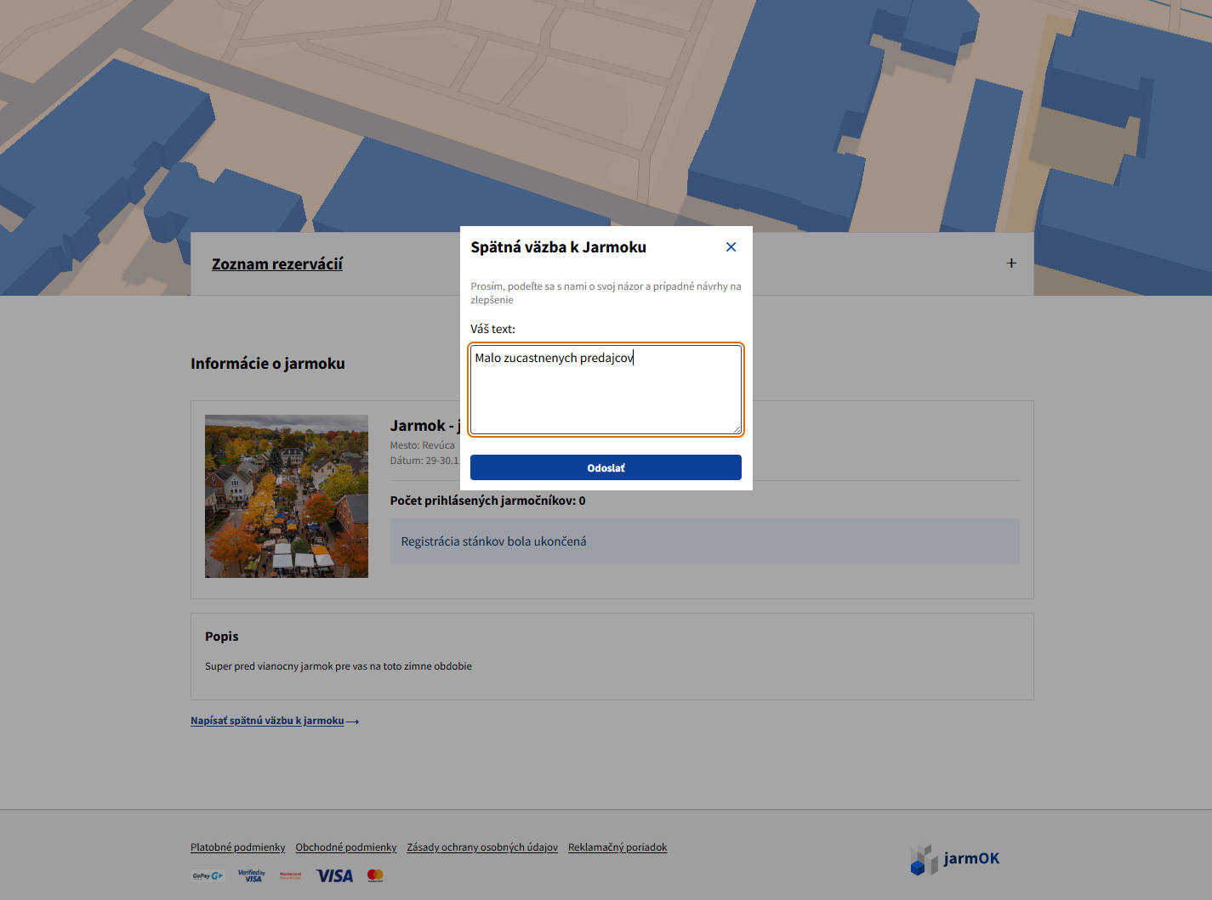
Tabuľka krokov a očakávaných výsledkov
Používateľ
Krok | Popis činnosti | Očakávaný výsledok
1 | Kliknúť na „Pridať feedback“ na detaile jarmoku | Zobrazí sa formulár
2 | Vyplniť text feedbacku | Obsah pripravený na uloženie
3 | Kliknúť „Uložiť“ | Feedback uložený, potvrdenie
4 | Odoslať ako neprihlásený | Feedback označený ako anonymný
Administrátor
Krok | Popis činnosti | Očakávaný výsledok
5 | Otvoriť Nastavenia → Spätná väzba | Zobrazí sa zoznam feedbackov
6 | Nastaviť filter alebo zoradenie | Zoznam sa aktualizuje
7 | Kliknúť „Spravovať kategórie“ | Možnosť pridať kategóriu
8 | Otvoriť detail feedbacku a pridať kategórie | Feedback zaradený do kategórií

6.6. Admin - Nastavenia

Administrátor má možnosť spravovať šablóny a dokumenty, ktoré systém používa na generovanie povolení, oznámení a ďalších podkladov. Všetky šablóny sú dostupné na stiahnutie a následné nahratie aktualizovanej verzie.
Dokumenty:
- Šablóna – Povolenie na predaj (PDF)
- Šablóna – Oznámenie finančná správa (Excel)
- Čestné prehlásenie o prebytkoch
- Všeobecné nariadenia mesta
- Vyhlásenie o prístupnosti
- Organizačné pokyny (pribudne)
Ďalšie nastavenia:
- Integrácia Facebook stránky – možnosť prepojiť portál s Facebook stránkou pre automatické postovanie udalostí.
- Nastavenia zliav – obrazovka na definovanie zliav pre vybrané kategórie alebo skupiny.

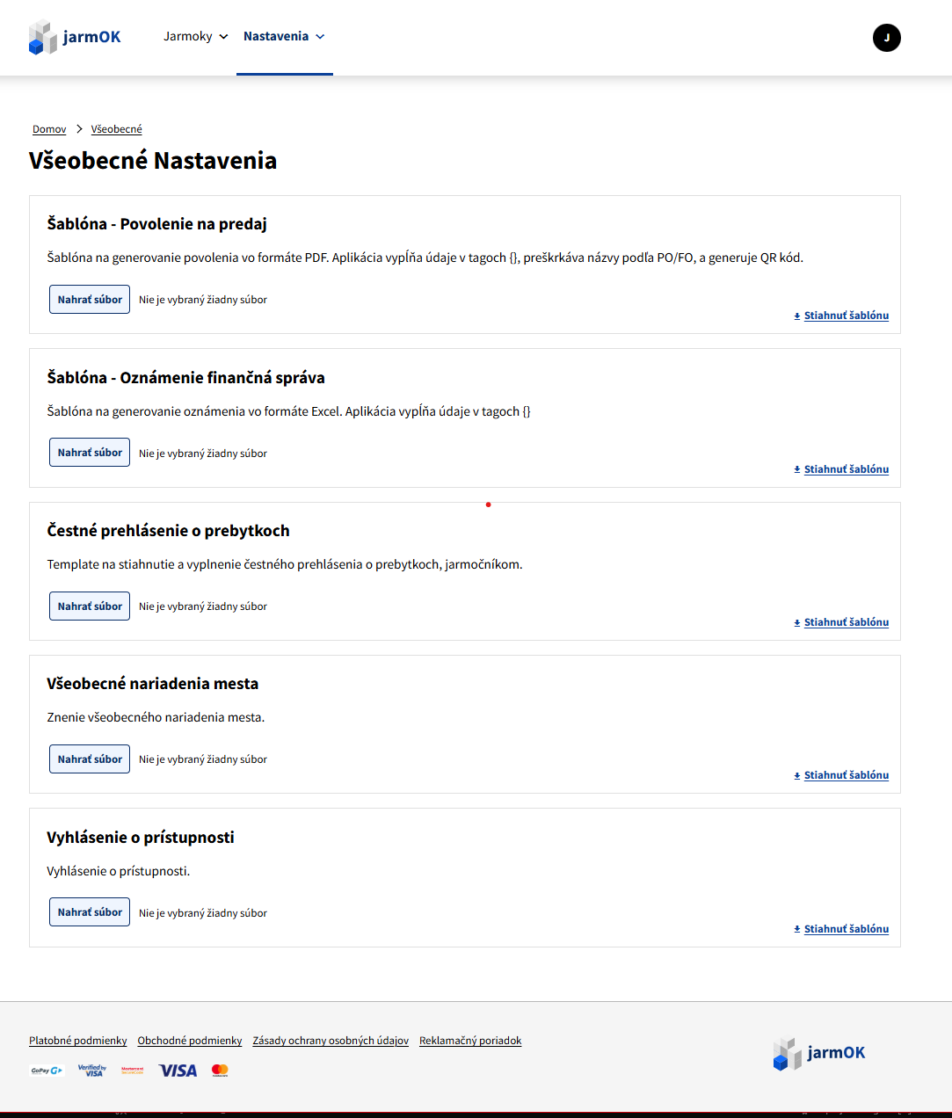

6.7. Používateľ & Verejný profil – Zobrazenie a úprava

Používateľ (jarmočník) môže vyplniť svoj verejný profil, ktorý sa zobrazí na stránke jarmoku v sekcii „Stánky“. Verejné profily sú viditeľné iba tých jarmočníkov s kompletnou a uhradenou registráciou.
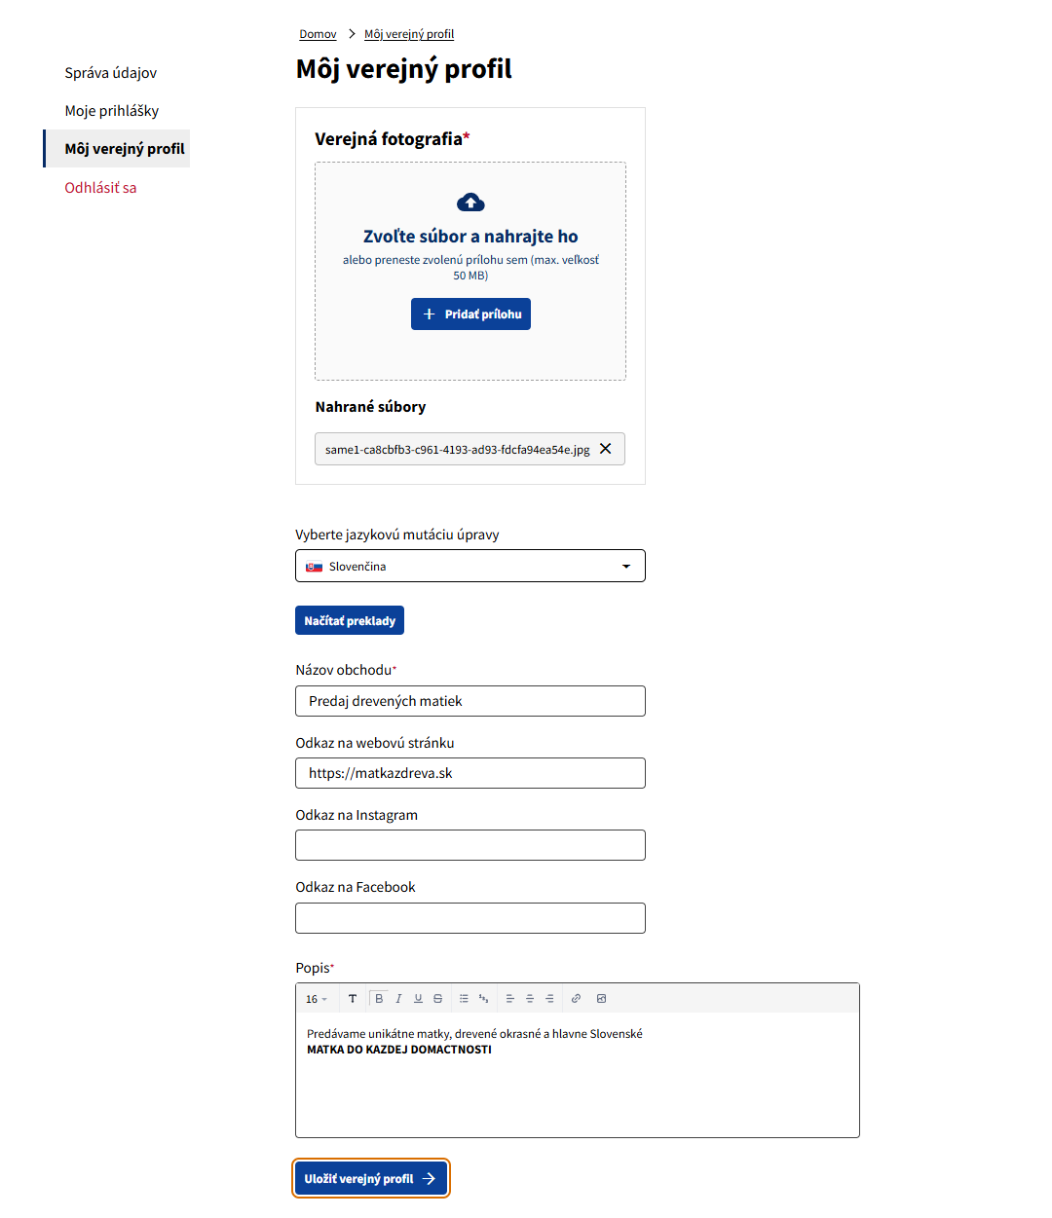

Krok | Popis činnosti | Očakávaný výsledok
1 | Kliknúť na ikonu → Môj profil → Môj verejný profil | Zobrazí sa formulár
2 | Nahrať verejnú fotografiu | Fotografia uložená
3 | Vyplniť názov obchodu, odkazy, popis | Údaje pripravené
4 | Kliknúť „Načítať preklady“ | Preklady zobrazené
5 | Kliknúť „Uložiť verejný profil“ | Profil uložený a viditeľný v sekcii „Stánky“

7. Platby a potvrdenia
Platba sa realizuje cez platobnú bránu Gopay. Používateľ môže zaplatiť kartou, QR kódom alebo prevodom na účet. Po úspešnej platbe systém vygeneruje potvrdenie s QR kódom jarmočníkovej registrácie.

8. Nápoveda a riešenie problémov
V prípade problémov s overením emailu alebo platbou kontaktujte podporu prostredníctvom kontaktného formulára na stránke e-jarmok.sk.

9. Komunikácia s IS
Systém poskytuje informačné správy, chybové hlášky a upozornenia počas registrácie a platby.

10. Prílohy
Používateľské scenáre:
https://github.com/Invent-IT-sk/jarmok-docs/tree/main/User%20Scenarios

